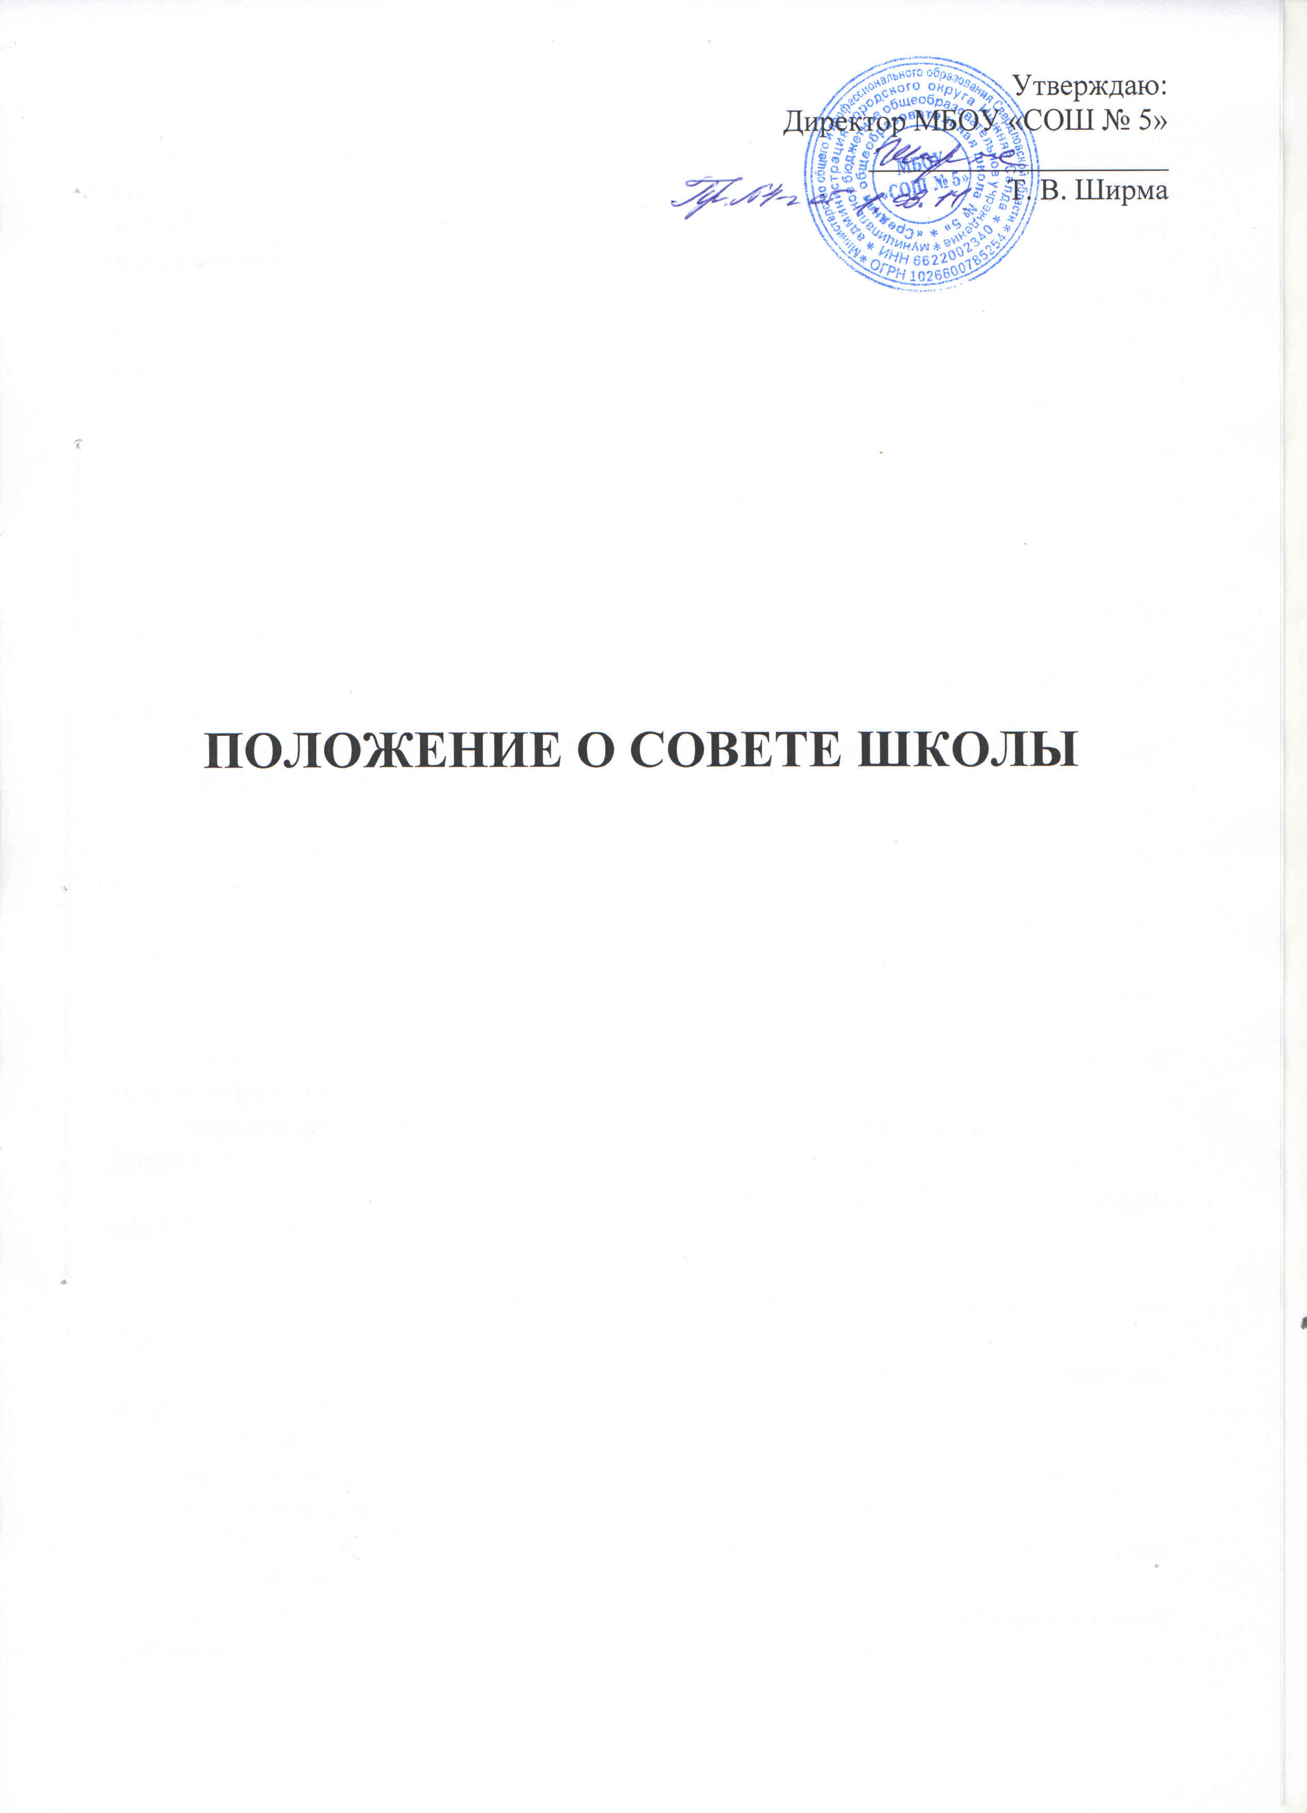

1. Общие положения

1.1. Совет образовательного учреждения (далее - Совет) является коллегиальным органом самоуправления МБОУ «СОШ № 5», реализующим принцип демократического, государственно – общественного характера управления образованием.
1.2. Деятельность Совета основывается на принципах добровольности и безвозмездности участия в его работе, коллегиальности принятия решений, гласности.
1.3. Члены Совета принимают участие в его работе на общественных началах.

2. Компетенция Совета.

2.1. Деятельность Совета направлена на:
- определение перспективных направлений функционирования и развития МБОУ «СОШ № 5»;
- участие в организации образовательного процесса образовательного учреждения;
- содействие созданию оптимальных условий развития социального партнерства участников образовательного процесса.
2.2. Для осуществления своих задач Совет вносит на рассмотрение учредителю предложения по изменению и дополнению Устава образовательного учреждения в части определения:
- условий, порядка и основания приёма обучающихся в учреждение и отчисление из него;
- системы оценки знаний обучающихся, формы и порядка проведения промежуточной аттестации обучающихся;
- режима занятий обучающихся, в том числе продолжительности учебной недели, определения времени начала и окончания занятий,
- порядка регламентации и оформления отношений образовательного учреждения и обучающихся и их родителей (законных представителей);
- структуры, компетенции и основ функционирования органов самоуправления МБОУ «СОШ № 5»;
Прав и обязанностей участников образовательного процесса.
2.3. Совет согласовывает по представлению руководителя образовательного учреждения:
- содержание части учебного плана, формируемой участниками образовательных отношений;
- выбор профилей обучения на третьем уровне обучения;
- введение новых образовательных технологий;
- изменение и дополнение правил внутреннего распорядка.
2.4. Совет вправе вносить руководителю образовательного учреждения предложения в части:
- материально – технического обеспечения и оснащения образовательного процесса;
- направления расходования средств, полученных образовательным учреждением от уставной приносящей доходы деятельности и из иных внебюджетных источников;
- выбора учебников из числа допущенных Министерством образования и науки РФ;
Создания в образовательном учреждении необходимых условий для организации питания, медицинского обслуживания обучающихся, соблюдение санитарно – гигиенических норм, техники безопасности и внутреннего распорядка в целях охраны и обеспечения здоровья и безопасности участников образовательного процесса.
2.5. Совет наделён следующими полномочиями:
- осуществляет контроль за соблюдением здоровых и безопасных условий обучения, воспитания и труда в образовательном учреждении;
- вносит предложения по стимулирующим выплатам педагогическому персоналу образовательного учреждения с учётом качества предоставляемых образовательных услуг;
- содействует привлечению внебюджетных средств для обеспечения деятельности и развития учреждения;
- принимает участие в рассмотрении жалоб и заявлений обучающихся, их родителей (законных представителей) на действия (бездействия) педагогического и административного персонала;
- ходатайствует перед руководителем образовательного учреждения о расторжении трудового договора с педагогическим работником, иным работником; ходатайствует перед учредителем о поощрении руководителя образовательного учреждения;
- взаимодействует с органами самоуправления, всеми участниками образовательного процесса в целях совместной выработки и принятия решений по вопросам деятельности учреждения.
- рассматривает иные вопросы, отнесённые к компетенции Совета уставом образовательного учреждения.

3. Состав, формирование и организация деятельности Совета.
3.1. Совет состоит из равного количества представителей и создаётся посредством процедур выборов, назначения и кооптации.
3.2. В состав Совета входят:
- избранные представители работников образовательного учреждения (не более 1\4 от общего состава);
- избранные представители учащихся 5-11 классов с правом решающего голоса (общее количество членов Совета из числа обучающихся составляет от 2 до 4 человек);
-избранные представители родителей (законных представителей) обучающихся (не менее 1\3 и не более 1\2 от общего состава Совета);
- руководитель образовательного учреждения по должности;
-представитель учредителя образовательного учреждения (по согласованию);
Кооптированные члены из числа лиц, окончивших данное образовательное учреждение, работодателей (их представителей), представителей общественных организаций, организаций образования, науки, культуры, депутатов, общественно – активных граждан, чья деятельность и чьё участие в Совете способствует функционированию и развитию общеобразовательного учреждения.
3.3. Работники образовательного учреждения, дети которых обучаются в данном образовательном учреждении, не могут быть избраны в члены Совета в качестве избранных представителей родителей (законных представителей) обучающихся.
3.4. Члены Совета из числа обучающихся избираются на заседании органа самоуправления обучающихся.
3.5. Члены Совета из числа работников избираются общим собранием трудового коллектива образовательного учреждения. При этом не менее 2\3 из них должны являться педагогическими работниками данного образовательного учреждения.
3.6. Члены Совета из числа родителей (законных представителей) обучающихся избираются на заседании родительского комитета или иного представительного органа родителей обучающихся или лиц, их заменяющихся образовательного учреждения.
3.7. Члены Совета избираются сроком на 2 года. В состав Совета по должности назначается руководитель образовательного учреждения.
3.8. Совет считается сформированным и вправе приступить к осуществлению своих полномочий с момента избрания (назначения) не менее двух третей от общей численности членов Совета, определённой уставом образовательного учреждения.
3.9. Порядок и условия деятельности Совета определяется регламентом Совета. Заседания Совета проводятся по мере необходимости, но не реже 1 раза в квартал. Заседания Совета созываются председателем Совета, а в его отсутствие – заместителем председателя. Правом созыва заседания Совета обладают также руководитель образовательного учреждения.
3.10. Совет возглавляет председатель, избранный тайным голосованием из числа членов Совета большинством голосов. Обучающиеся и руководитель общеобразовательного учреждения не могут быть избраны председателем Совета.
3.11. Первое заседание Совета созывается руководителем образовательного учреждения не позднее, чем через месяц после его формирования.
3.12. Решения Совета считаются правомочными, если на заседании Совета присутствовало не менее половины его членов. Решения Совета принимаются простым большинством голосов от числа присутствующих на заседании членов и оформляются в виде решений. По приглашению члена Совета в заседании с правом совещательного голоса могут принимать участие лица, не являющиеся членами Совета, если против этого не возражает более половины членов Совета, присутствующих на заседании. Каждый член Совета обладает одним голосом. В случае равенства голосов решающим является голос председательствующего на заседании.
3.13. Для подготовки материалов к заседаниям Совета и выработки проектов решений, а также для более тесной связи с деятельностью образовательного учреждения Совет может создавать постоянные и временные комиссии. Деятельность комиссий основывается на Положении о комиссиях Совета школы
5. Документация совета школы
5.1. Заседания совета школы оформляются протокольно. В книге протоколов фиксируется ход обсуждения вопросов, выносимых на Педагогический совет, предложения и замечания членов педсовета. Протоколы подписываются председателем и секретарем совета.
5.2. Протоколы о переводе обучающихся в следующий класс, о выпуске оформляются списочным составом и утверждаются приказом образовательного учреждения.
5.3. Книга протоколов совета школы пронумеровывается постранично, прошнуровывается, скрепляется подписью руководителя и печатью образовательного учреждения.

